Прайс – лист

№ п/п | Изделие | Фото | Цена, грн.
1 | Чашка белая |  | 65,00
2 | Чашка цветная внутри |  | 85,00
3 | Чашка с цветным ободком |  | 75,00
4 | Чашка цветная внутри с ложкой |  | 100,00
5 | Чашка с цветным ободком LOVE |  | 85,00
6 | Чашка цветная с местом для печати |  | 100,00
7 | Чашка цветная ХАМЕЛЕОН | 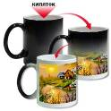 | 110,00
8 | Футболка белая мужская | 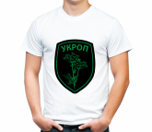 | 160,00
9 | Футболка белая женская |  | 160,00
10 | Футболка белая детская |  | 150,00
11 | Тарелка с золотой каймой 20 см | 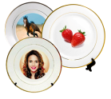 | 145,00
12 | Пазл А5 63 эл. | 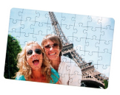 | 65,00
13 | Пазл сердце 75 эл. |  | 90,00
14 | Пазл в рамке | 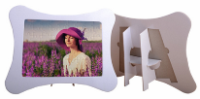 | 90,00
15 | Коврик для мыши прямоугольный |  | 80,00
16 | Коврик для мыши сердце |  | 80,00
17 | Коврик для мыши круглый |  | 70,00
18 | Фотокамень 15х20 см | 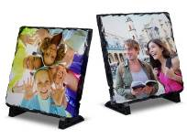 | 160,00
19 | Часы стеклянные круглые d-180 мм |  | 170,00
20 | Часы стеклянные квадратные 200х200 мм |  | 170,00
21 | Диплом на деревянной подложке (плакетка)  А5 | 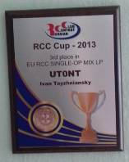 | 165,00
22 | Диплом на деревянной подложке (плакетка)  А4 |  | 200,00
23 | Кепка |  | 90,00
24 | Слюнявчик |  | 70,00
25 | Чехол  Apple, Sumsung |  | 80,00-100,00
26 | Магниты |  | 20,00-40,00

